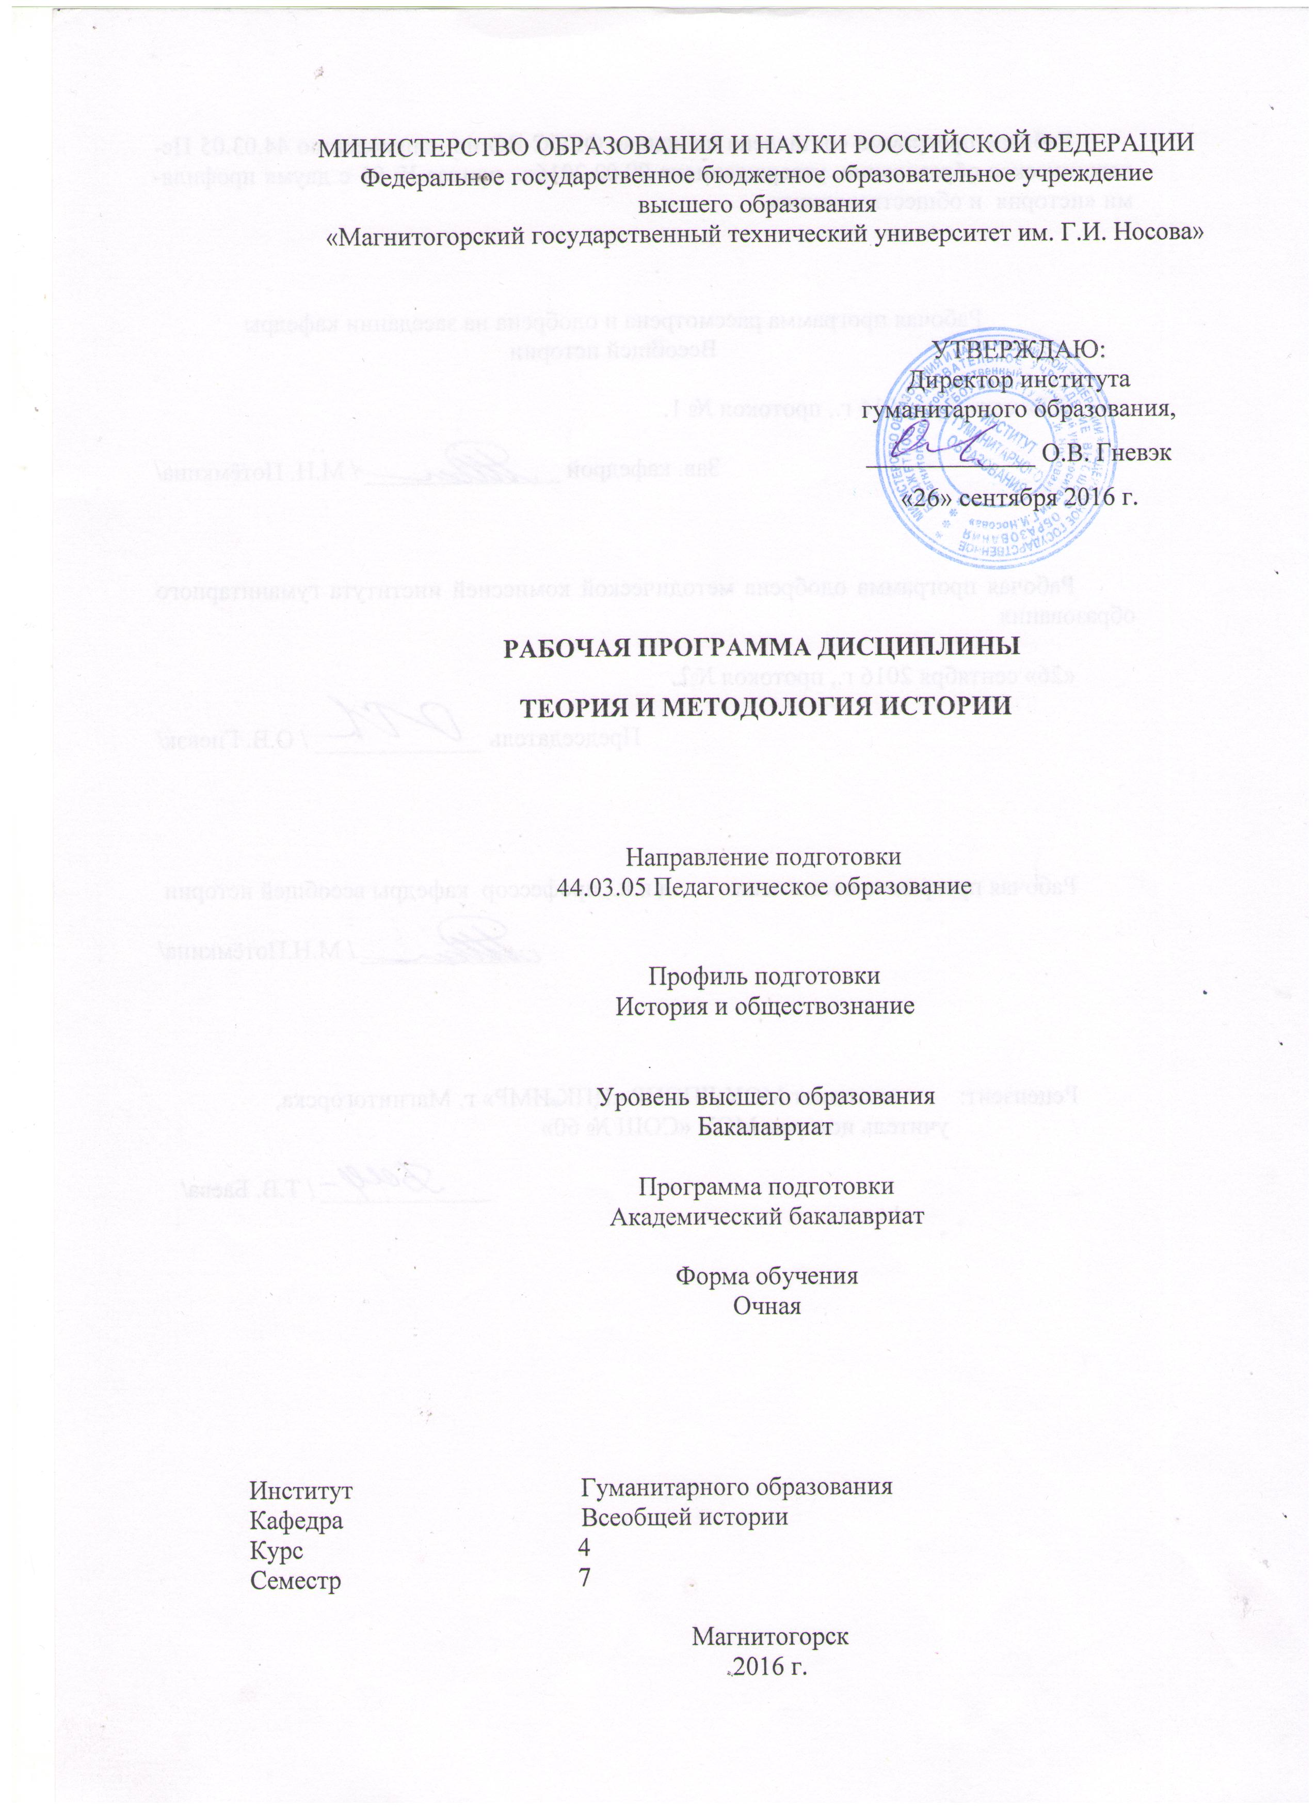

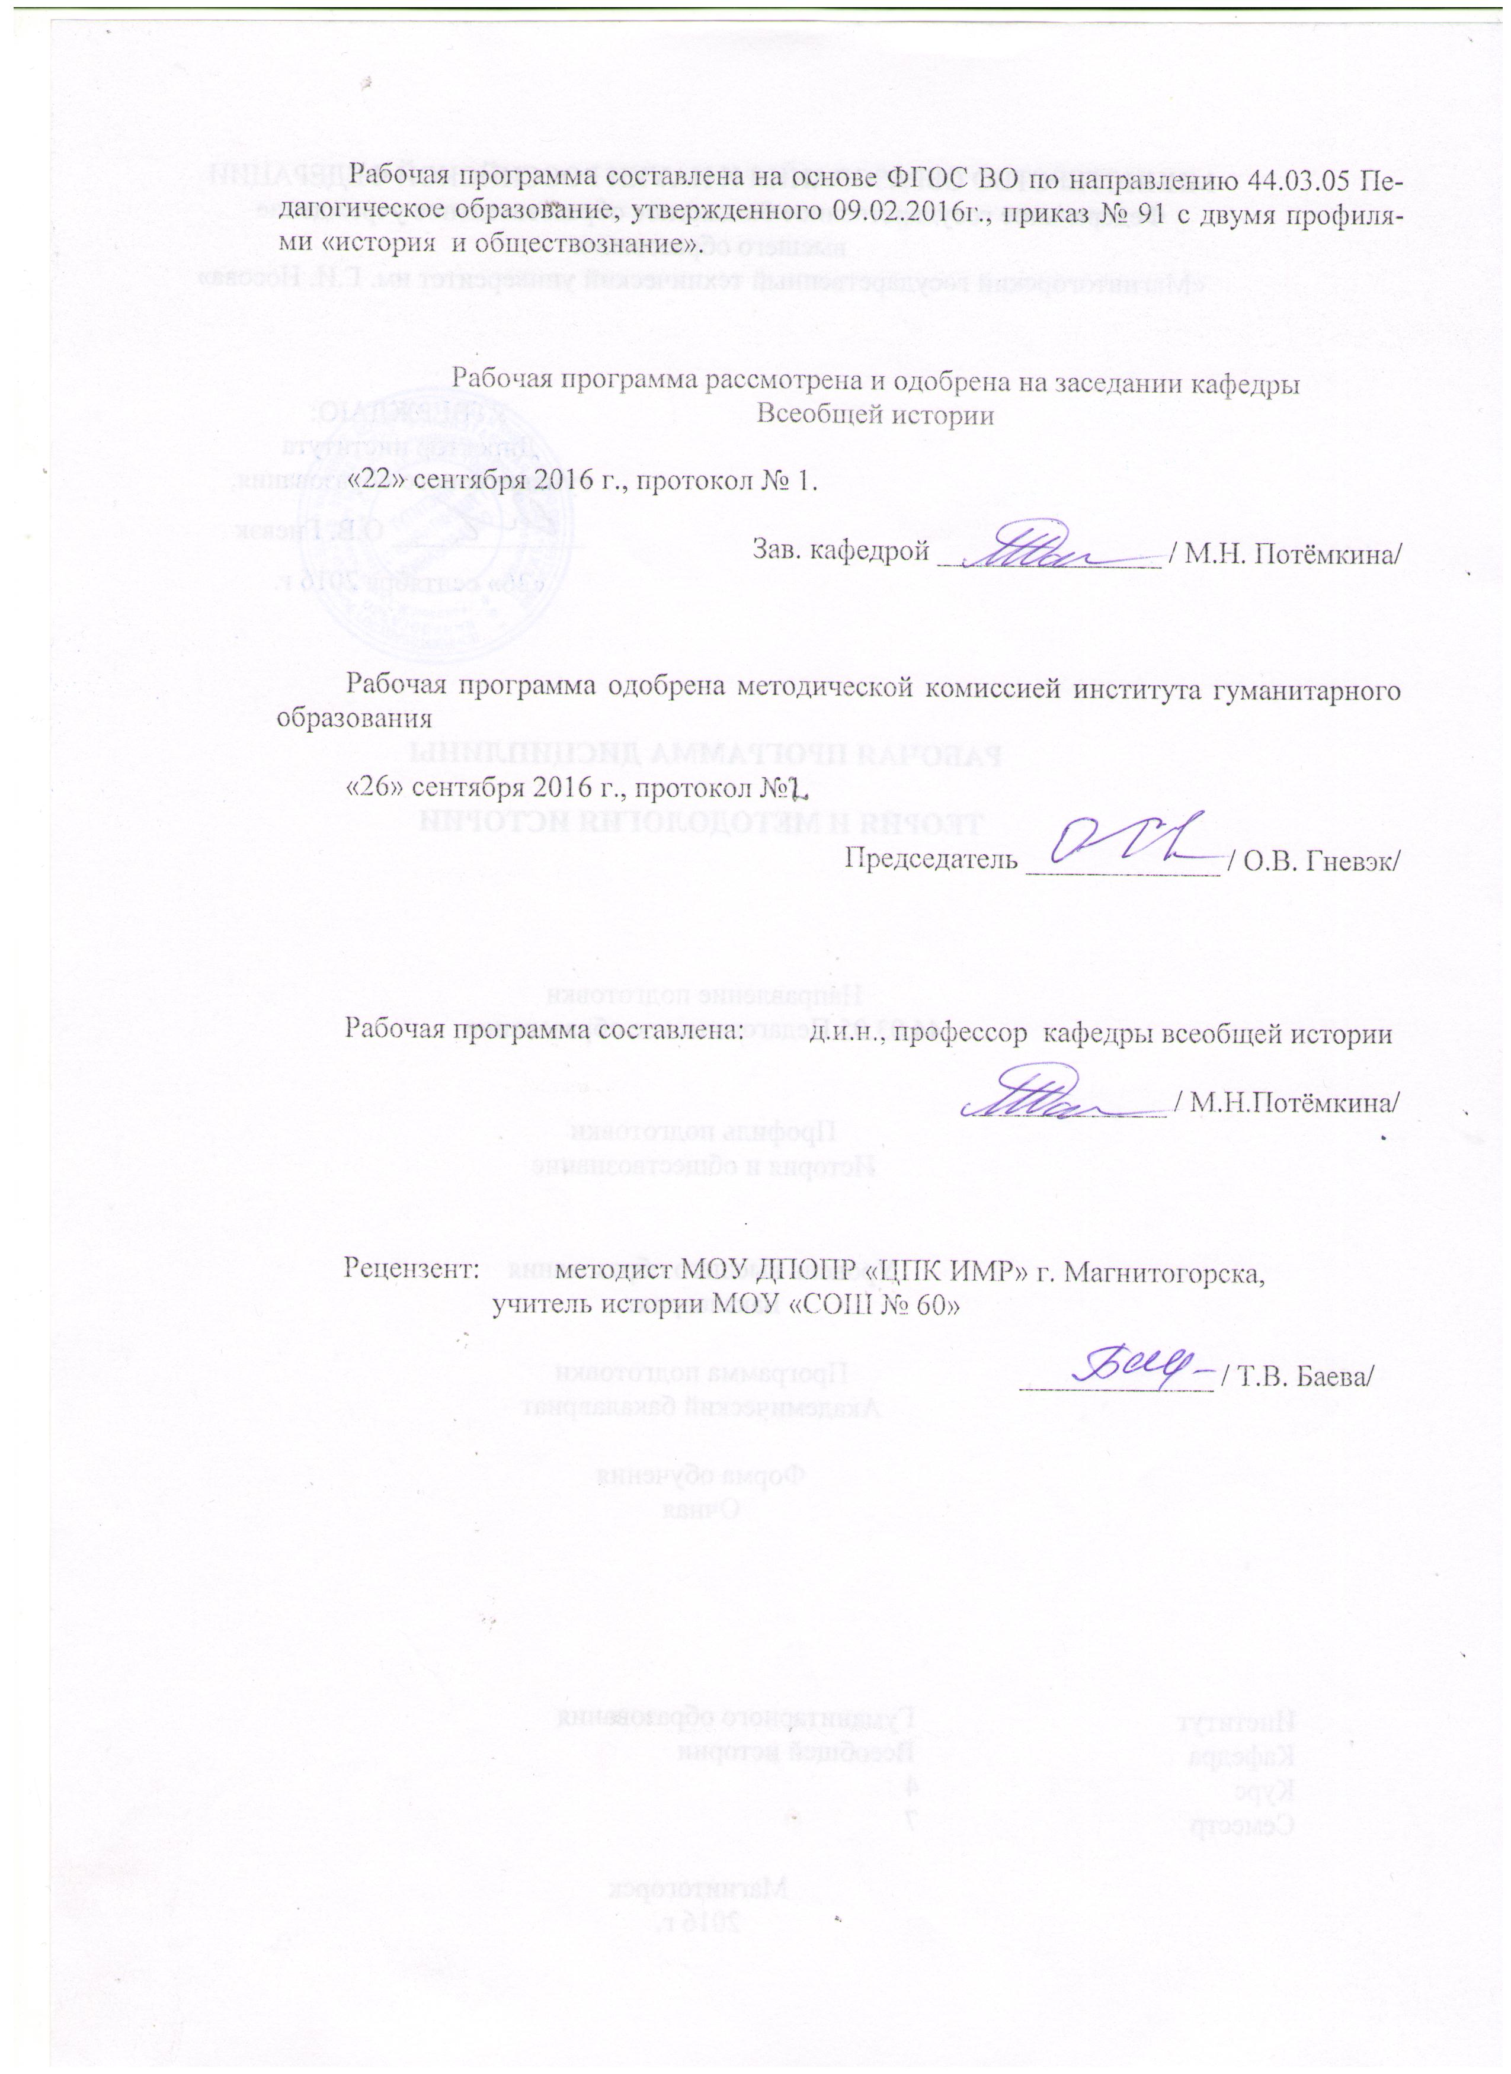

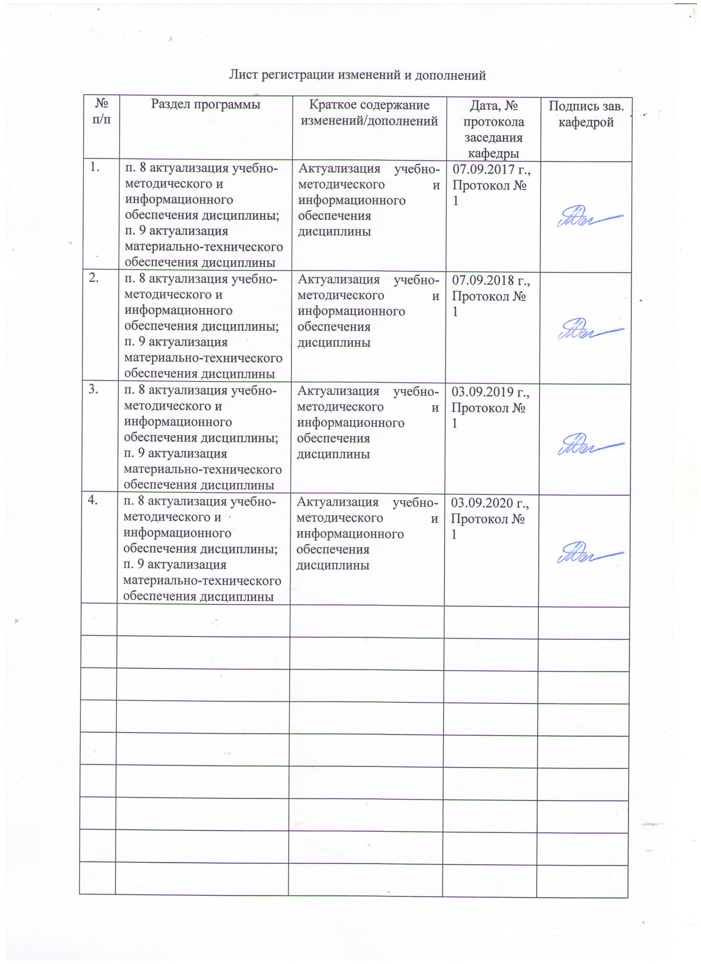
1 Цели освоения дисциплины

Целями освоения дисциплины является формирование целостного представления об основных методологических подходах в мировой исторической науке В рамках освоения программы учащиеся готовятся к решению задач профессиональной деятельности следующих типов: педагогической, проектной, методической, культурно-просветительской.
Для достижения этой цели необходимо решить следующий круг задач:
- расширение методологических знаний нового поколения историков;
- формирование у студентов понимания неразрывной связи теории и
методов исторического познания;
- осмысление взаимодействия специальных исторических дисциплин в
процессе их генезиса;
- освоение современных научных концепций, их места и роли в развитии
исторического знания;
- овладение методами и методиками научного исторического познания.

2 Место дисциплины в структуре образовательной программы подготовки бакалавра (магистра, специалиста)
Дисциплина «Теория и методология истории» входит в ___ Б1.В.ОД.12 _ цикл образовательной программы по направлению подготовки 44.03.05 «Педагогическое образование» профиль «История и Право».
Для изучения дисциплины необходимы знания (умения, навыки), сформированные в результате изучения дисциплин: Источниковедение, история Древнего мира, История средних веков, история России до ХХ века.
Знания (умения, навыки), полученные при изучении данной дисциплины будут необходимы для успешного прохождения дисциплин: Научно-исследовательская работа, История исторической науки, Новейшая история, История России ХХ века.

3 Компетенции обучающегося, формируемые в результате освоения
дисциплины (модуля) и планируемые результаты обучения
Дисциплина «Теория и методология истории» формирует следующие общекультурные и профессиональные компетенции:
- ОК-2 - способностью анализировать основные этапы и закономерности исторического развития для формирования гражданской позиции
- ПК-11- готовностью использовать систематизированные теоретические и практические знания для постановки и решения исследовательских задач в области образования
- ПК-12 - способностью руководить учебно-исследовательской деятельностью обучающихся.
В результате освоения дисциплины обучающийся должен:
Структурный элемент  компетенции | Планируемые результаты обучения

ОК-2 - способностью анализировать основные этапы и закономерности исторического развития для формирования гражданской позиции

Знать | основные методологические концепции, этапы и закономерности исторического развития
Уметь | анализировать закономерности, особенности исторического развития, уметь применять методы исследования истории для формирования гражданской позиции
Владеть | Навыками использования инновационных методов для анализа основных этапов и закономерностей исторического развития для формирования гражданской позиции
ПК-11- готовностью использовать систематизированные теоретические и практические знания для постановки и решения исследовательских задач в области образования

Знать | Основные принципы, организации сотрудничества обучающихся, методы поддержки их активности, инициативности и самостоятельности, развития творческих способностей.
Уметь | Формулировать исследовательские задачи для обучающихся, организовывать их сотрудничество по решению этих задач, поддерживать активность, инициативность и самостоятельность, развивать творческие способности обучающихся
Владеть | Навыками руководства исследовательской работой обучающихся, поддержки их активности, инициативности и самостоятельности, развивать творческие способности.
ПК-12 - способностью руководить учебно-исследовательской деятельностью обучающихся.
Знать | Основные виды учебно-исследовательской деятельности
Уметь | Выделять особенности различных научных концепций и исследовательских методов
Владеть | Практическими навыками подготовки научных докладов, написания научных тезисов, реферирования и рецензирования научных публикаций

Структура и содержание дисциплины «Теория и методология истории»
Общая трудоемкость дисциплины составляет _3__ зачетных единиц _108_ акад. часов, в том числе:
– контактная работа – 45 акад. часов:
– аудиторная – _42_ акад. часов;
– внеаудиторная – 3 акад. часов
– самостоятельная работа – 27,3 часов;
– подготовка к экзамену –35,7 часов.

Раздел/ тема  дисциплины | Семестр | Аудиторная  контактная работа  (в акад. часах) |  | Самостоятельная работа (в акад. часах) | Вид самостоятельной  работы | Форма текущего контроля успеваемости и  промежуточной аттестации | Код и структурный  элемент  компетенции
Раздел/ тема  дисциплины | Семестр | лекции | практич. занятия
Раздел 1. История как наука. | 7
1.1 Предмет и задачи теории и методологии истории. История: предмет, цели, классификация, функции. |  | 2 | 0 | 1 | - Самостоятельное изучение учебной и научно литературы. | Устный опрос | ОК-2 з  ПК-11 з  ПК-12 з
1.2 Место истории в человеческой культуре. |  | - | 2 | 1 | - Подготовка к семинарскому занятию.  - Самостоятельное изучение учебной и научно литературы. | Семинарское занятие | ОК-2 зув  ПК-11 з  ПК-12 зув
1.3. Исторический процесс: движущие силы, концепции.. |  | - | 2 | 2 | - Подготовка к семинарскому занятию.  - Самостоятельное изучение учебной и научно литературы. | Семинарское занятие | ОК-2 зув  ПК-11 з  ПК-12 зув
1.4. Характеристики научной деятельности. |  | 1 | - | 1 | - Самостоятельное изучение учебной и научно литературы. | Семинарское занятие | ОК-2 зув  ПК-11 з  ПК-12 зув
1.5. Историческое пространство и время как исследовательские категории. |  | - | - | 1 | - Самостоятельное изучение учебной и научно литературы. | Проверка индивидуальных заданий | ОК-2 зув  ПК-11 з  ПК-12 зув
1.6. Терминология исторической науки |  | - | 2 | 1 | - Подготовка к семинарскому занятию.  - Подготовка докладов по темам.  - Самостоятельное изучение учебной и научно литературы. | Проверка индивидуальных заданий  Семинарское занятие | ОК-2 зув  ПК-11 з  ПК-12 зув
1.7. Исторический факт и исторический источник.  Исторические законы и альтернативы. |  | 2 | 2 | 1 | - Подготовка к семинарскому занятию.  - Самостоятельное изучение учебной и научно литературы. | Семинарское занятие | ОК-2 зув  ПК-11 з  ПК-12 зув
1.8. Особенности современных методологических подходов. |  | 2 | 2 | 2 | - Подготовка к семинарскому занятию.  - Самостоятельное изучение учебной и научно литературы. | Семинарское занятие | ОК-2 зув  ПК-11 з  ПК-12 зув
Итого по разделу |  | 7 | 10 | 10
Раздел 2. Междисциплинарные направления исторических исследований. | 7
2.1. Историческая демография. Историческая информатика и статистические методы в историческом исследовании.  Экологическая история. |  | 2 | 2 | 2 | - Подготовка к семинарскому занятию.  - Экспертная оценка сайтов интернет | Устный опрос  Семинарское занятие | ОК-2 зув  ПК-11 з  ПК-12 зув
2.2. Политическая и экономическая история. Историческая имагология как исследова-тельское направление. |  | - | 4 | 2 | - Подготовка к семинарскому занятию.  - Самостоятельное изучение учебной и научно литературы. | Семинарское занятие  Проверка индивидуальных заданий | ОК-2 зув  ПК-11 з  ПК-12 зув
2.3. Историческая антропология и история повседневности  Гендерная история. |  | - | 2 | 2 | - Подготовка к семинарскому занятию.  - Сравнение теоретических позиций | Семинарское занятие | ОК-2 зув  ПК-11 з  ПК-12 зув
2.4. Особенности локальных исследований. Микроистория. |  | - | 2 | 2 | - Подготовка к семинарскому занятию.  - Написание эссе. | Семинарское занятие | ОК-2 зув  ПК-11 з  ПК-12 зув
2.5. Культурная история и история ментальностей. |  | 2 | - | 2 | - Работа с электронными библиотеками | Семинарское занятие | ОК-2 зув  ПК-11 з  ПК-12 зув
2.6. Memory studies: единство парадигмы — многообразие объектов. |  | - | 2 | 2 | - Самостоятельное изучение учебной и научно литературы. | Семинарское занятие | ОК-2 зув  ПК-11 з  ПК-12 зув
2.7. Историческая психология и психоистория. |  | - | 2 | 1 | - Самостоятельное изучение учебной и научно литературы. | Проверка индивидуальных заданий | ОК-2 зув  ПК-11 з  ПК-12 зув
Итого по разделу |  | 4 | 14 | 13
Раздел 3: Логика и структура исторического исследования. | 7
3.1. Тема. Принципы и методы исторического исследования. |  | - | 4 | 2 | - Подготовка к семинарскому занятию. | Семинарское занятие | ОК-2 зув  ПК-11 з  ПК-12 зув
3.2. Тема. Виды письменных работ и общие требования к их выполнению. |  | 2 | - | - |  | Работа в образовательном портале | ПК-11 з  ПК-12 зув
3.3. Тема. Историческая эвристика. |  | - | - | 1,3 | - Подготовка докладов по темам. | Семинарское занятие | ПК-11 з  ПК-12 зув
3.4. Тема. Структура письменной работы по направлению «История». Методические указания к оформлению письменной работы. |  | 2 | - | - |  | Выполнение индивидуальных заданий | ПК-11 з  ПК-12 зув
3.5. Тема. Презентация итогов научного исследования. |  | - | 2 | 1 | - Подготовка презентаций к докладам. | Семинарское занятие | ПК-11 з  ПК-12 зув
Итого по разделу |  | 4 | 6 | 4,3
Итого по курсу |  | 15 | 30 | 27,3 |  | экзамен

5 Образовательные и информационные технологии
Для успешного освоения дисциплины применяются различные образовательные технологии, которые обеспечивают достижение планируемых результатов обучения согласно основной образовательной программе, с учетом требований к объему занятий в интерактивной форме. Преподавание дисциплины предусматривает следующие формы организации учебного процесса:
Лекция-передача учебной информации от преподавателя к студентам с использованием компьютерных и технических средств, направленная на приобретение студентами новых теоретических и фактических знаний.
Лекция-визуализация – изложение содержания сопровождается презентацией (де-монстрацией учебных материалов, представленных в различных знаковых системах, в т.ч. иллюстративных, графических, аудио- и видеоматериалов).
Практические занятия реализуются как на основе традиционных технологий (семинарское занятие), так и с применением технологий проблемного обучения (кейс-метод), игровых технологий (деловая игра).
Практическое занятие на основе кейс-метода – обучение в контексте моделируемой ситуации, воспроизводящей реальные условия научной, производственной, общественной деятельности. Обучающиеся должны проанализировать ситуацию, разобраться в сути проблем, предложить возможные решения и выбрать лучшее из них. Кейсы базируются на реальном фактическом материале или же приближены к реальной ситуации.
Деловая игра – моделирование различных ситуаций, связанных с выработкой и при-нятием совместных решений, обсуждением вопросов в режиме «мозгового штурма», ре-конструкцией функционального взаимодействия в коллективе и т.п.
Самостоятельная работа–изучение студентами теоретического материала, подготовка к лекциям, семинарским занятиям, оформление конспектов лекций, написание рефератов и др. для приобретения новых теоретических и фактических знаний.
Консультация, тьюторство- индивидуальное общение преподавателя со студентом, руководство его деятельностью с целью передачи опыта, углубления теоретических и фактических знаний, приобретенных студентом на лекциях, в результате самостоятельной работы.
Преподавание дисциплины ведется с применением информационных технологий: используются электронные образовательные ресурсы (документы в электронном виде, размещенные в Учебной сети) при подготовке к лекциям, практическим занятиям.
Самостоятельная работа студентов предусматривает работу под руководством преподавателей в виде консультаций, а также предполагает использование фондов научно-технической библиотеки.
При проведении учебных занятий обеспечивается развитие у обучающихся навыков командной работы, межличностной коммуникации, принятия решений, лидерских качеств.

6 Учебно-методическое обеспечение самостоятельной работы обучающихся
Перечень тем и вопросов для подготовки к занятиям и обсуждению в аудитории:

Тема 1. Место истории в человеческой культуре
Вопросы для обсуждения

- Типы и уровни исторического знания. Предмет и объект исторического исследования.
- Функции исторической науки (научно-познавательная, политико-идеологическая, функция социальной памяти, воспитательная, прогностическая).
- Проблема объективности исторического знания.
- Мифомания в истории: опасность, причины, примеры.
- Марк Блок о ремесле историка.

Тема 2. Исторический процесс: движущие силы, концепции.
Вопросы для обсуждения

- Представления о смысле истории и её движущих силах.
- Периодизация истории как проблема философии истории.
- Идея общественного прогресса.
- Линейные концепции исторического процесса (И. Кант, Гегель, Дж. Вико, К. Маркс, У. Ростоу).
- Концепции локальных цивилизаций (О. Шпенглер, А. Тойнби, П. Сорокин, К. Ясперс).

Тема 3. Терминология исторической науки.
Работа в малых группах: проанализировать динамику изменений трактовок термина во времени; сравнить понимание термина в разных странах. Дать определение термина и обосновать свой выбор.
Перечень терминов для анализа: нация (национализм), патриот (патриотизм), демократия, государство (власть), коллаборационизм.

Тема 4. Исторический факт и исторический источник.
Вопросы для обсуждения

- Место и роль исторических фактов в процессе познания. Исторический факт и историческое событие.
- Проблема верификации исторического источника.
- Проанализировать историческое событие, используя различные виды источников (документ, плакаты, газеты, мемуары, интервью и т.д.).

Тема 5. Особенности современных методологических подходов.
Вопросы для обсуждения

- Принципы классического историзма.
- «Школа Анналов» («новая историческая наука»): новые подходы к историческим исследованиям.
- «Антропологический поворот» и его характеристики.
- Особенности гуманитарного знания в ХХI веке.

Тема 6. Историческая информатика и статистические методы в историческом исследовании.
Вопросы для обсуждения

- Историческая информатика и клиометрия
- Возможности компьютерного источниковедения.
- Методы анализа количественных данных. Выполнение практических заданий.

Тема 7. Политическая и экономическая история.
Вопросы для обсуждения
1. Трансформация предмета политической истории.
2. Человек – власть – общество в историческом дискурсе.
3. Влияние материального фактора на цивилизационное развитие. (Фернан Бродель).

Тема 8. Историческая имагология как исследовательское направление.
Вопросы для обсуждения

- Понятие образа и социального стереотипа.
- Понятийный аппарат и направления современной исторической имагологии (потестарное, правовое, компаративистика, этнокультурное, политико-географическое и др.).
- Методы исторической имагологии. Контент-анализ СМИ.

Тема 9. Историческая антропология и история повседневности
Вопросы для обсуждения

- Повседневность как объект научного исследования.
- Источники и методы изучения истории повседневности. Устная история.
- Направления истории повседневности: производственная повседневность, отдых и досуг, семейная история, стратегии выживания: нормы и аномалии, история быта, история телесности, праздничная культура и ритуальные практики.
- Методика интервьюирования. Обработка, хранение и использование текстов интервью.

Тема 10. Особенности локальных исследований.
Вопросы для обсуждения
- Источники и методы изучения локально-исторических объектов.
- Биографика как область изучения конкретной индивидуальности и как отдел исторического знания .
- Основные направления в развитии микроисторической методологии.
- Анализ текста: Карло Гинзбург «Сыр и черви. Картина мира одного мельника, жившего в XVI в.»
Тема 11-12. Memory studies: единство парадигмы — многообразие объектов.
Вопросы для обсуждения

- Историческая память: понятие, функции, уровни.
- Источники и методы изучения исторической памяти.
- Историческая психология и психоистория: соотношение понятий.
- Психологическая история эпох и психических процессов (Ф. Арьес, В.А. Шкуратов).
- Психоистория: история и основные направления исследовательской деятельности (Л. Де Моз, Э.Эриксон, М. Фуко).
Вопросы 4-5 изучаются на примере конкретного текста по выбору студента, например:
Чиж В.Ф.. Психология злодея, властелина, фанатика. Записки психиатора. М.2001.
Арьес Ф. Ребенок и семейная жизнь при Старом порядке. Екатеринбург, 1999.

Тема 13. Принципы и методы исторического исследования.

Вопросы для обсуждения
- Характеристика основных принципов научного исследования.
- Проблема классификации методов в историческом исследовании.
- Общенаучные методы.
- Специфика конкретно-исторических методов (историко-генетический, историко-системный, историко- сравнительный, историко-типологический).
- Применение методов других наук в историческом исследовании (математические методы, моделирование, психологические методы, интервьюирование и т.д.)
Выполнение практических заданий. Презентация метода на выбор студента.

Тема 14. Историческая эвристика.
Вопросы для обсуждения

- Выбор и утверждение темы исследования.
- Анализ источников и литературы, определение проблемы исследования;
- Разработка плана, создание концепции изучаемого вопроса;
- Структура введения. Выбор методологического подхода и методов исследования.
- Правила написания текста. Требования к заключению.
Тема 15. Презентация итогов научного исследования.
Вопросы для обсуждения

- Подготовка доклада на научную конференцию.
- Научная статья: требования к содержанию и оформлению. Рецензирование научной статьи.
- Подготовка и оформление заявки на научный проект или конкурс.
- Бакалаврская выпускная квалификационная работа (композиция и структурные элементы).
- Презентация к защите ВКР.

7 Оценочные средства для проведения промежуточной аттестации
а) Планируемые результаты обучения и оценочные средства для проведения промежуточной аттестации:

Структурный элемент  компетенции |  | Планируемые результаты обучения | Оценочные средства
ОК2 -способностью анализировать основные этапы и закономерности исторического развития для формирования гражданской позиции

Знать | - основные определения и понятия по дисциплине;  - Принципы и теории, объясняющие основные этапы и закономерности исторического развития. |  | Перечень теоретических вопросов к экзамену:  1. Предмет, структура и функции методологии истории. Формирование методологии истории в самостоятельную научную дисциплину.  2. Предмет истории как науки, ее специфика. Проблема классификации наук: место истории.  3. Функции исторической науки  4. Терминология исторической науки.  5. Периодизация истории как проблема философии истории. Идея общественного прогресса  6. Концепции исторического процесса.
Уметь | - выделять главные и второстепенные события;  - применять полученные знания для формирования гражданской позиции;  - корректно выражать и аргументированно обосновывать свою точку зрения при обсуждении спорных вопросов в истории. |  | Пример оценочных средств  - Охарактеризуйте функции исторической памяти. На конкретном историческом примере (например, Великая Отечественная война) дайте оценку различий культурной и коммуникативной памяти.
Владеть | - основными методами научного анализа в области истории, практическими умениями их использования; |  | Пример оценочных средств  Выполнение практикумов из учебного пособия:  Потемкина М.Н. Теория и методология истории: Учеб. Пособие. – 2-е изд. – М.: РИОР: ИНФРА –М, 2015. – 198с.  Практическое задание №1. Каким должен быть учёный – историк? – С.106-110.  Практическое задание №2. Концепции всемирной истории – С.111-115.
ПК11- готовностью использовать систематизированные теоретические и практические знания для постановки и решения исследовательских задач в области образования

Знать |  | - основные принципы применения систематизированных теоретических и практических знаний для постановки и решения исследовательских задач в области образования | Перечень теоретических вопросов к экзамену:  7. Историческое пространство. Всемирная история, «национальная», региональная и местная история  8. Историческое время . Эпоха, период, поколение. Хронотоп.  9. Исторический факт и исторический источник.  10. Закономерность и случайность в историческом процессе. Проблема альтернативности в историческом развитии и историческом познании.  11. Принципы классического историзма. «Школа Анналов» («новая историческая наука»): новые подходы к историческим исследованиям.  12. «Антропологический поворот» и его характеристики. Особенности гуманитарного знания в ХХI веке.  13. Интеллектуальная история. «Культурная история». История ментальностей.  14. Локальная история и микроистория. Биографика.  15. Гендерная история. История повседневности.  16. Историческая память. Имагология.  17. Демографическая и экологическая история. Историческая синергетика.  18. Психоистория и историческая психология.
Уметь |  | - использовать систематизированные теоретические и практические знания для постановки и решения исследовательских задач в области образования | Пример оценочных средств  - Придумайте задание для учащихся старшей школы, которое развивает умения искать, анализировать, сопоставлять и оценивать содержащуюся в различных источниках информацию о событиях и явлениях прошлого и настоящего
Владеть |  | - инновационными методами реализации исследовательских задач | Пример оценочных средств  Выполнение практикумов из учебного пособия:  Потемкина М.Н. Теория и методология истории: Учеб. Пособие. – 2-е изд. – М.: РИОР: ИНФРА –М, 2015. – 198с.  Практическое задание №3. Историк и исторический источник. – С.116-121.  Практическое задание №4. Становление и эволюция методов исторического исследования. С.122 – 129.  Практическое задание №5. Историографическая эволюция методологических подходов к «исторической памяти». – С.130-137.  Практическое задание №6. Методы научного исследования. С.138- 146.
ПК 12 - способностью руководить учебно-исследовательской деятельностью обучающихся |  |  |  |  | Владеть |  | Навыками реализации образовательных программ по истории
знать |  | - принципы и методы организации учебно-исследовательской деятельностью обучающихся. | Перечень теоретических вопросов к экзамену:  19. «Устная история». Методика и техника интервъюирования.  20. Виды письменных работ и общие требования к их выполнению.  21. Процесс написания и защиты выпускной квалификационной работы.  22. Структура письменной работы по специальности « История».  23. Методы научного познания: проблемы классификации.  24. Методы обработки и анализа исторических источников.  25. История и компьютер.  26. Характеристика научной деятельности.
уметь |  | - руководить учебно-исследовательской деятельностью обучающихся, ставя исследовательские задачи и помогая учащемуся выстраивать траекторию решения исследовательских задач. | Пример оценочных средств.  - Продемонстрируйте умение интервьюирования жителя родного города. Как должен быть выстроен ход интервью? Как должен быть оформлен текст интервью?
владеть |  | - навыками руководства разнообразными видами учебно-исследовательской деятельностью обучающихся. | Пример оценочных средств  - Разработайте инструкцию для учащихся старшей школы по проведению исследовательского проекта.  - Разработайте опросник биографического интервью ветерана Великой Отечественной войны.

б) Порядок проведения промежуточной аттестации, показатели и критерии оценивания:

Промежуточная аттестация по дисциплине «Теория и методология истории» включает теоретические вопросы и практические задания, позволяющие оценить уровень усвоения обучающимися знаний и умений проводится в форме экзамена.

Показатели и критерии оценивания экзамена:
– на оценку «отлично» (5 баллов) – обучающийся демонстрирует высокий уровень сформированности компетенций, всестороннее, систематическое и глубокое знание учебного материала, свободно выполняет практические задания, свободно оперирует знаниями, умениями, применяет их в ситуациях повышенной сложности.
– на оценку «хорошо» (4 балла) – обучающийся демонстрирует средний уровень сформированности компетенций: основные знания, умения освоены, но допускаются незначительные ошибки, неточности, затруднения при аналитических операциях, переносе знаний и умений на новые, нестандартные ситуации.
– на оценку «удовлетворительно» (3 балла) – обучающийся демонстрирует пороговый уровень сформированности компетенций: в ходе контрольных мероприятий допускаются ошибки, проявляется отсутствие отдельных знаний, умений, навыков, обучающийся испытывает значительные затруднения при оперировании знаниями и умениями при их переносе на новые ситуации.
– на оценку «неудовлетворительно» (2 балла) – обучающийся демонстрирует знания не более 20% теоретического материала, допускает существенные ошибки, не может показать интеллектуальные навыки решения простых задач.
– на оценку «неудовлетворительно» (1 балл) – обучающийся не может показать знания на уровне воспроизведения и объяснения информации, не может показать интеллектуальные навыки решения простых задач.

8 Учебно-методическое и информационное обеспечение дисциплины (модуля)
а) Основная литература:
- . Потемкина М.Н. Теория и методология истории : учебное пособие / М. Н. Потемкина. - 2-е изд. - Москва : ИЦ РИОР : НИЦ ИНФРА-М, 2019. - 200 с. - (Высшее образование: Бакалавриат). - ISBN 978-5-16-101407-3. - Текст : электронный. - URL: https://znanium.com/catalog/product/1007936 (дата обращения: 3.09.2020). – Режим доступа: по подписке.
- Теория и методология истории : учебник и практикум для академического бакалавриата / А. И. Филюшкин [и др.] ; под редакцией А. И. Филюшкина. — Москва : Издательство Юрайт, 2019. — 323 с. — (Бакалавр. Академический курс). — ISBN 978-5-9916-1820-5.— https://urait.ru/book/teoriya-i-metodologiya-istorii-432123

б) Дополнительная литература:
1. Северьянов, М. Д. Отечественная история. Выпускная квалификационная работа магистра: методология, оформление и защита: Учебное пособие / Северьянов М.Д., Карчаева Т.Г. - Краснояр.:СФУ, 2016. - 128 с.: ISBN. - Текст : электронный. - URL: https://znanium.com/catalog/product/967659 (дата обращения: 02.09.2020). – Режим доступа: по подписке.

в) Методические указания:
. Потемкина М.Н. Теория и методология истории : учебное пособие / М. Н. Потемкина. - 2-е изд. - Москва : ИЦ РИОР : НИЦ ИНФРА-М, 2019. - 200 с. - (Высшее образование: Бакалавриат). - ISBN 978-5-16-101407-3. - Текст : электронный. - URL: https://znanium.com/catalog/product/1007936 (дата обращения: 3.09.2020). – Режим доступа: по подписке.

г) Программное обеспечение и Интернет-ресурсы:

Наименование ПО | № договора | Срок действия лицензии
MS Windows 7 | Д-1227 от 08.10.2018 | 11.10.2021
MS Office 2007 | № 135 от 17.09.2007 | бессрочно
FAR Manager | свободно распространяемое ПО | бессрочно
7Zip | свободно распространяемое | бессрочно

- Национальная информационно-аналитическая система – Российский индекс научного цитирования (РИНЦ). – URL: https://elibrary.ru/project_risc.asp.
- Поисковая система Академия Google (Google Scholar). – URL: https://scholar.google.ru/.
- Информационная система - Единое окно доступа к информационным ресурсам. – URL: http://window.edu.ru/.

9 Материально-техническое обеспечение дисциплины (модуля)
Материально-техническое обеспечение дисциплины включает:

Учебные аудитории для проведения занятий лекционного типа | Доска, мультимедийные средства хранения, передачи и представления информации.
Учебные аудитории для проведения практических занятий, групповых и индивидуальных консультаций, текущего контроля и промежуточной аттестации | Доска, мультимедийный проектор, экран
Помещения для самостоятельной работы обучающихся | Персональные компьютеры с пакетом MS Office, выходом в Интернет и с доступом в электронную информационно-образовательную среду университета
Помещение для хранения и профилактического обслуживания учебного оборудования | Стеллажи для хранения учебно-наглядных пособий и учебно-методической документации.

.

Приложение 1.
Методические указания для преподавателя по организации и методике проведения лекционных и семинарских занятий.
1. Лекционный курс
Лекция есть разновидность учебного занятия, направленная на рассмотрение теоретических вопросов излагаемой дисциплины в логически выдержанной форме.
Основными целями лекции являются системное освещение ключевых понятий и положений по соответствующей теме, обзор и оценка существующей проблематики, ее методологических и социокультурных оснований, возможных вариантов решения, дача методических рекомендаций для дальнейшего изучения курса, в том числе литературы и источников. Лекционная подача материала, вместе с тем, не предполагает исключительную активность преподавателя. Лектор должен стимулировать студентов к участию в обсуждении вопросов лекционного занятия, к высказыванию собственной точки зрения по обсуждаемой проблеме.
В начале каждой лекции преподаватель озвучивает ее тему и основные вопросы, подлежащие изучению по данной теме (план лекции). Желательно, чтобы вопросы, освещаемые на лекциях, совпадали с экзаменационными вопросами. Преподаватель может также обозначить специальную литературу по данной теме для углубленного ее изучения студентами.
Особенностью данного курса является то, что изучаемая дисциплина является исторической и философской. При чтении лекционного курса по теории и методологии истории преподаватель должен в первую очередь сконцентрировать внимание студентов на изучении теоретических концепций, раскрывающих мировые научные достижения.
2. Практические занятия
Практические занятия направлены на развитие самостоятельности студентов в исследовании изучаемых вопросов и приобретение профессиональных умений и навыков. Практические занятия традиционно проводятся в форме обсуждения проблемных вопросов в группе при активном участии студентов, они способствуют углубленному изучению наиболее фундаментальных и сложных проблем курса, служат важной формой анализа и синтеза исследуемого материала, а также подведения итогов самостоятельной работы студентов, стимулируя развитие профессиональной компетентности, навыков и умений, необходимых современному учёному-историку. На семинарах студенты учатся работать с научной литературой и историческими источниками, четко и доходчиво излагать проблемы и предлагать варианты их решения, аргументировать свою позицию, оценивать и критиковать позиции других, свободно публично высказывать свои мысли и суждения, грамотно вести полемику и представлять результаты собственных исследований.
Характерная черта семинарских занятий по истории государства и права зарубежных стран – изучение большого объёма трудов учёных. Поэтому при проведении занятий преподаватель должен добиться того, чтобы каждый студент имел в своем распоряжении на семинаре текст изучаемых трудов. Семинарские занятия преследуют несколько целей. Во-первых, они должны дать студенту углублённое знание предмета, причём по первоисточнику. Во-вторых, семинары дают не только теоретические знания, но и чисто профессиональные практические навыки написания исследовательской работы. В-третьих, работа на семинаре должна обучить студента ещё одному профессиональному навыку – умению дискутировать и спорить, без чего не мыслима работа профессионального историка. В-четвёртых, семинарские занятия учат студентов и такому профессиональному качеству, как умение говорить, а именно просто и грамотно выражать свою мысль. При проведении семинарских занятий преподаватель должен ориентировать студентов при подготовке к семинарам использовать в первую очередь специальную научную литературу (монографии, статьи из научных журналов), рекомендованную планами семинаров, учебная и справочная литература должны использоваться во вторую очередь. Результаты работы на семинарских занятиях должны учитываться преподавателем при выставлении итоговой оценки по данной дисциплине На усмотрение преподавателя студенты, активно участвующие в семинарских занятиях, и выполняющие рекомендации преподавателя при подготовке к семинарам, могут получить повышающий балл к своей экзаменационной оценке. В случае систематического пропуска занятий или неудовлетворительной работы на семинарах студент не допускается преподавателем к итоговой аттестации (экзамену). Для получения допуска к аттестации студент должен отчитаться перед преподавателем по вопросам соответствующего семинарского занятия.
3. Использование интерактивных и инновационных методов в преподавании
Дисциплины. Интерактивная подача материала должна планироваться преподавателем заранее, поскольку такое обучение требует постоянного контроля над аудиторией. Когда преподаватель обращается к студентам с вопросами или вовлекает их в ролевую игру, он всегда должен знать, в каком направлении следует вести беседу и контролирует ход обсуждения. Направляемая дискуссия. Ключом к обсуждению является умение задавать дискуссионные вопросы. Задача преподавателя помочь группе выделить определенную проблему, и направить ход обсуждения в сторону прояснения и разрешения этой проблемы. Используя ответы и соображения, высказанные студентами, с тем чтобы сделать акцент на правильном положении, преподаватель привлекает студентов к работе над материалом и повышает их заинтересованность в обсуждаемом вопросе. Направляемая дискуссия требует со стороны преподавателя умения четко задавать направленность обсуждения, плавно менять ход дискуссии, а так же перефразировать ответ, придав ему нужную окраску путем расстановки акцентов. Направляемой дискуссии может быть посвящено занятие целиком, а можно встроить и небольшую серию вопросов- ответов в выступление преподавателя.
Мозговой штурм представляет собой эффективный метод вовлечения всех студентов в группе в анализ поставленной задачи. Преподаватель задает вопрос всей группе и просит студентов предлагать различные варианты. Каждая идея должна записываться концентрированно, при необходимости в видоизмененной форме. Все идеи должны приветствоваться, никакую идею нельзя критиковать или отвергать. Занятия должны быть ограничены по времени 10-15 минутами. Результатом мозговой атаки становится список творческих решений или вариантов решения проблемы, созданный благодаря участию студентов. Так как студентов просят активно участвовать в процессе критического мышления, они могут лучше понять и запомнить обсуждавшуюся информацию.
4. Организация текущего и промежуточного контроля по дисциплине
: Контроль знаний обучающихся проводится в форме текущей, предварительной и промежуточной аттестации.
Контроль текущей успеваемости обучающихся – проводится в ходе семестра с целью определения уровня усвоения обучающимися знаний; сформированности у них умений и навыков; своевременного выявления преподавателем недостатков в подготовке обучающихся и принятия необходимых мер по ее корректировке; совершенствованию методики обучения; организации учебной работы и оказания обучающимся индивидуальной помощи.
К контролю текущей успеваемости относятся проверка знаний, умений и навыков обучающихся:
- на занятиях;
- по результатам проведения рубежного контроля уровня усвоения знаний (с помощью тестовых заданий или контрольных вопросов);
- по результатам выполнения обучающимися индивидуальных заданий;
- по результатам проверки качества конспектов лекций и иных материалов;
- по результатам отчета обучающихся в ходе индивидуальной консультации преподавателя, проводимой в часы самоподготовки, по имеющимся задолженностям.
Контроль за выполнением обучающимися каждого вида работ может осуществляться поэтапно и служит основанием для предварительной и промежуточной аттестации по дисциплине.
Предварительная аттестация обучающихся проводится преподавателем в целях подведения промежуточных итогов текущей успеваемости, анализа состояния учебной работы обучающихся, выявления неуспевающих, оперативной ликвидации задолженностей.
Промежуточная аттестация обучающихся проводится с целью выявления соответствия уровня теоретических знаний, практических умений и навыков обучающихся по дисциплине требованиям ФГОС ВПО по направлению подготовки (специальности) в форме экзамена.

Методические указания для студентов.
1. Планирование и организация времени, необходимого для изучения дисциплины
Дисциплина «Теория и методология истории» изучается студентами третьего курса. Основной формой обучения по данному курсу является аудиторная работа, опирающаяся на самостоятельную работу студентов при подготовке к семинарским занятиям и написании контрольных работ.
Для успешного освоения дисциплины студенты должны посещать лекционные занятия, готовиться и активно участвовать в семинарских занятиях, самостоятельно работать с рекомендованной литературой.
Изучение дисциплины целесообразно начать со знакомства с программой курса, чтобы четко представить себе объем и периодизацию, основные проблемы курса. Прочитав соответствующий раздел программы и установив круг вопросов, подлежащих изучению, можно переходить к работе с конспектами лекций и учебником. Конспект лекций должен содержать краткое изложение основных вопросов курса. В лекциях преподаватель, как правило, выделяет выводы, содержащиеся в новейших исследованиях, разногласия ученых, обосновывает наиболее убедительную точку зрения. Необходимо записывать методические советы преподавателя, названия рекомендуемых им изданий. Не нужно стремиться к дословной записи лекций. Для того чтобы выделить главное в лекции и правильно ее законспектировать, полезно заранее просмотреть уже пройденный лекционный материал, для более полного и эффективного восприятия новой информации в контексте уже имеющихся знаний, приготовить вопросы лектору. Прочитав свой конспект лекций, следует обратиться к материалу учебника. Важно обращать внимание на имеющиеся в учебнике карты, схемы, иллюстрации. Для усвоения наиболее трудных разделов полезно составить план - конспект, содержащий наиболее важные положения, термины, даты, имена исторических деятелей. Большую помощь при подготовке к экзамену могут оказать самостоятельно составленные по материалу учебника и дополнительной литературы хронологические и генеалогические таблицы и схемы. Изучение дисциплины предполагает следующие формы активности студентов:
1. Посещение лекционных занятий.
2. Работа на семинарских занятиях.
3. Самостоятельная работа.
2. Рекомендации по подготовке к практическим занятиям
При подготовке к семинару необходимо делать выписки по каждому из вопросов семинара в отдельную тетрадь - конспект семинарских занятий. Он должен содержать выписки из исторических источников и научной литературы, прочитанной при подготовке к семинарским занятиям. Конспект должен содержать большие поля для того, чтобы студент мог записать положения и выводы семинарски занятий. Перед семинаром рекомендуется просмотреть свой конспект, чтобы вспомнить прочитанное накануне. На семинаре рекомендуется отвечать на тот или иной вопрос, лишь опираясь на свои выписки, не следует зачитывать конспект семинара целиком. Не следует ограничиваться только учебной литературой, необходимо обязательно использовать при ответе на семинарах и специальную литературу, (монографии, статьи из научных журналов), рекомендованную планами семинаров. Студенты, активно участвующие в семинарских занятиях, и выполняющие вышеуказанные требования могут получить повышающий балл к своей экзаменационной оценке. В случае систематического пропуска занятий или неудовлетворительной работы на семинарах студент не допускается к аттестации (экзамену). Для получения допуска к аттестации студент должен отчитаться перед преподавателем по вопросам соответствующего семинарского занятия.
3. Работа с литературой
При изучении предмета студенты должны серьезно подойти к исследованию учебной и дополнительной литературы. Данное требование особенно важно для подготовки к практически занятиям. Внимание к источникам, специальной литературе поможет студентам подойти к изучению теории и методологии истории с максимально широким взглядом на вопросы изучаемой дисциплины. Особое внимание студентам следует обратить на соответствующие статьи из научных журналов.
Работа с рекомендованной литературой предполагает следующие формы:
• написание конспектов наиболее значимых работ по теории;
• составление таблиц, систематизирующих информацию по тем или иным аспектам темы или курса, в том числе таблиц сравнительного характера;
• формирование глоссария основных понятий как по конкретной теме, части, так и по курсу в целом.
4. Подготовка к текущему и промежуточному контролю
Оценка успеваемости студента по дисциплине формируется из двух составляющих
– промежуточного (внутрисеместрового) и итогового контроля (экзамена).

